ISO管理体系文件

FDM高速打印标准
 |  | 编制部门 |  | 产品开发中心
 |  | 文件类别 |  | 三级文件
 |  | 文件编号 |  | CX-WI-RD-XXX
 |  | 版 本 号 |  | A/0
 |  | 生效日期 |  | 2022年05月25日
 |  | 内容页数 |  | 共 5 页
修订记录
制定/修订日期 | 修订内容 |  |  |  | 版次 | 生效日期 |  | 制定/修订
2022/05/25 | 新版发行 |  |  |  | A/0 | 2022/06/7 |  | 张继文
制定： |  |  | 审核： |  | 批准：

- 目的
规范FDM 3D打印机在打印过程中打印速度的功能进行评测，为打印机速度性能提供参考。
2. 范围
适用于本公司所有的FDM 3D打印机的高速打印的评测。
3. 工作内容
3.1 试验环境
3.1.1环境温度： 25℃±3℃；环境相对湿度：≤60%；海拔高度：≤1500m。3.1.2室内环境应无振动、磁场、腐蚀等影响试验准确性的干扰因素。
3.2 模型
3.2.1采用船、综合测试、L模型、长方S型四个测试模型，如下图所示。
3.2.2模型格式为STL，3D建模导出设置如下图。
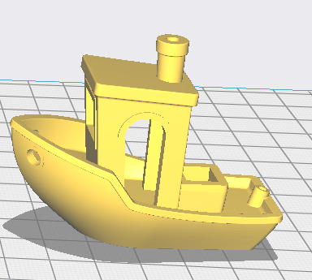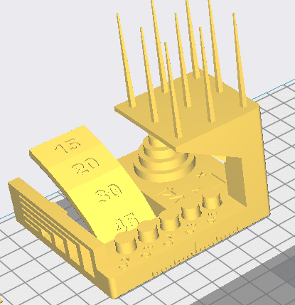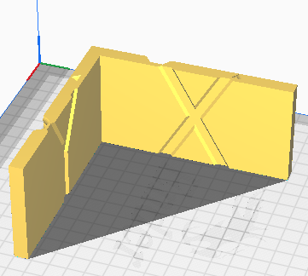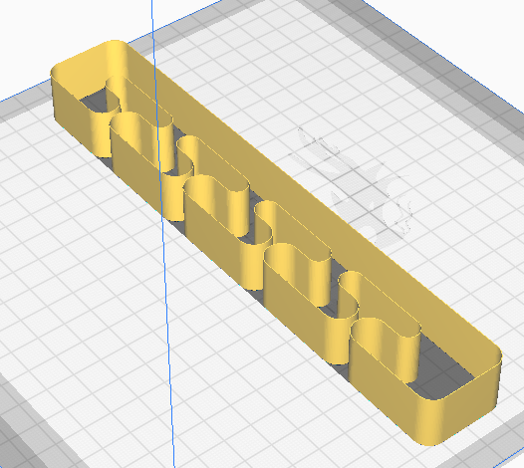

3.2.3.打印材料
品牌：eSUN；
材质：PLA
颜色：白色
线径：1.75±0.05；
湿度≤20%
物理性能参数：
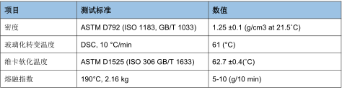
机械性能参数：
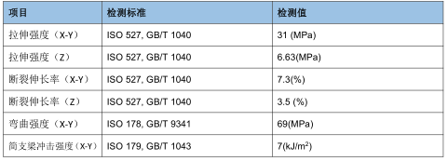

3.3 试验准备
3.3.1本公司定义的FDM高速3D打印机。挤出机远端或近端；
3.3.2打印喷嘴黄铜φ0.4mm；
3.3.3数显或带表卡尺量程20-200mm，精度≤0.02mm。数显或机械式秒表计时器。数显天秤，精度≤1g。
3.3.4内存卡或者U盘8G以上；Class6等级以上的传输速度。
3.3.5切片软件：Creality Print、Ultimaker-cura 的最新版本。
3.3.6《评测记录表》《评测标准表》

3.4 打印步骤
3.4.1模型导入切片软件并生成gcode。保存到内存卡中。建议切片默认参数为主。
3.4.2机器上电调平，喷头距离平台间隙≤0.2mm。
3.4.3打印线材装入机器。
3.4.4在打印好的模型上用记录所用时间。取下模型静置0.5小时。
3.5 模型测量
3.5.1测量模型上对应X、Y、Z长度尺寸并记录。将对应的描述填写在《评测记录表》。
3.5.2用天秤测量模型重量。将对应的描述填写在《评测记录表》。
3.5.3核对计时器打印所用的时间。将对应的描述填写在《评测记录表》。
3.6 评级标准
3.6.1模型与设备不得出现以下现象：
1、打印完成后设备需要重启后才能正常操作。
2、设备运动出现异响、振动、超出规格书的噪声。
3、打印过程不连续，中途有暂停、断料、断电续打。
4、打印中人为干扰机器、设置速率等。
3.6.2 高速打印分为准高速、高速、超高速三个等，具体速度参数如下。
1、准高速：速度V₁：100 mm/S < V₁≤150mm/S 加速度а：2000mm/S^2
2、高 速：速度V₂：150 mm/S < V₂≤200mm/S 加速度а：2500mm/S^2
3、超高速：速度V₃：200 mm/S < V₃ 加速度а：3000mm/S^2

3.6.3 《评测标准表》
名称 | 模型 | 质量标准 | 重量g | 打印时间
 |  |  |  | 准高速h | 高速h | 超高速h
船60*31*48 |  | 引用FDM_3D打印机系统测试用例（标准版) FDM模型测试项，2、船综合测试。 | 8.89±3 | ≤0.9 | ≤0.8 | ≤0.6
综合测试75*70*92 |  | 引用FDM_3D打印机系统测试用例（标准版) FDM模型测试项，1、综合性能模型 | 26.8±3 | ≤1.7 | ≤1.5 | ≤1.3
L模型120*120*60 |  | 1、尺寸精度±0.2  2、边角无变形，平面平整  3、无振纹、破孔、开裂、错层等缺陷 | 44.78±3 | ≤1.4 | ≤1.35 | ≤1.28
长方S模型201.5*31.5*20 |  | 1、打印不掉丝，尺寸精度±0.2  2、表面平滑，无拉丝。  3、无错层、凸点、开裂等缺陷 | 5±3 | ≤0.22 | ≤0.2 | ≤0.18
注：切片参数如下表。
序 | 名称 | 层高 | 壁走线次数 | 填充 | 填充图案 | 速度mm/s | 加速度mm/s² | 备注
1 | 准高速V₁ | 0.2mm | 2  长方S模型设：1 | 10% | 网格 | 150 | 2000 | 其余参数由软件自动计算
2 | 高 速V₂ |  |  |  |  | 200 | 2500 | 其余参数由软件自动计算
3 | 超高速V₃ |  |  |  |  | 250 | 3000 | 其余参数由软件自动计算

3.6.5《评测记录表》

次数 | 测试模型 | 记录内容 | 测试分析概要 | 测试结果
1 | 船 | 尺寸：  模型质量：  速度  重量：  时间： |  | 合格： □  不合格：□
2 | 综合测试 | 尺寸：  模型质量：  速度  重量：  时间： |  | 合格： □  不合格：□
3 | L模型 | 尺寸：  模型质量：  速度  重量：  时间： |  | 合格： □  不合格：□
4 | 长方S模型 | 尺寸：  模型质量：  速度  重量：  时间： |  | 合格： □  不合格：□

